EEM335/BİL375 YAZ ÖĞRENİMİ SONU SINAVI 08.08.2008

- Aşağıdaki soruları yanıtlayınız:

  - 3 saat dönüllük bir süreç içinde, eşzamanlı “oku” (read) ve “yaz” (write) dönülünü, “Adres”, “Veri”, “Kontrol” (read-write) sinyal değişimlerini alt alta çizerek açıklayınız.

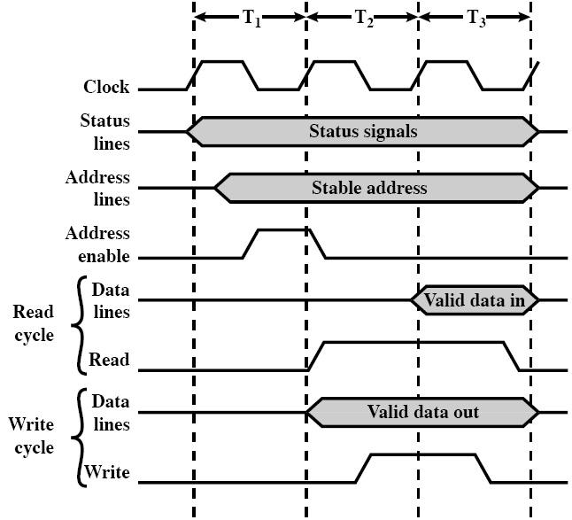

  - “Bus arbitration” nedir ve hangi durumlarda, nasıl gerçekleşir?

En basit olanları hariç, hemen tüm bilgisayar sistemlerinde, işlemci (processor) dışında kalan birimlerin de sistem bus yapısını doğrudan kullanmaları gerekebilir. Bu gereksinimin tipik bir örneği, bir I/O modülün doğrudan bellek erişimi (DMA) yapmasıdır. Bus yapısı, belirli bir anda yalnızca bir birim tarafından kullanılabileceği için, sözkonusu ortak kullanım, ancak zaman paylaşımı ile olanaklıdır. Hangi birimin, hangi öncelik sırası ile ve ne zaman bus yapısını kullanacağına karar verme işlemine “bus arbitration” denmektedir. “Bus arbitration” işlemi genellikle merkezi (centralized) ve dağıtılmış (distributed) olmak üzere 2 yöntemle gerçekleştirilir. Merkezi yöntemde, bu işi bir “bus arbiter” (bazen “bus controller” olarak da adlandırılır) yapar. Dağıtılmış yöntemde ise bir merkezi “arbiter” bulunmaz, her modül kendi erişim kontrol mantığına sahiptir ve bus yapısını bu mantık kurgusu çerçevesinde paylaşırlar.

  - Geleneksel bus mimarisinden, yüksek performanslı bus mimarisine geçiş gereğini doğuran temel etmenler nelerdir? Söz konusu mimariler arasındaki temel fark nedir?

Gelişen teknolojiye paralel olarak, kapasite kullanımı ve iletişim hızlarında da önemli artışlar oldu. Bu çerçevede, hız, kapasite ve işlevselliği artan çevre birimleri (disk, optik disk, tarayıcı, yazıcı, uzak terminal v.b) ile, hem daha büyük hacımlı veriyi daha çabuk aktarmak, hem de yeni uygulama alanları yaratmak (multimedya gibi) olanağı doğdu. Bu da geleneksel tek bus yapısını, birden fazla ve daha yüksek hızda iletişim yapabilen bus’lardan oluşan yapı ile değiştirme gereğini doğurdu. Böylece yavaş iletişim yapan birimlerin, hızlı iletişim yapan birimlerin veri yoluna çıkmaları ve trafik sıkışıklığı yaratmaları engellendi.
  - Bellek hiyerarşisini simgeleyen piramitin tepesinden tabana doğru inildiğinde, neler değişir ve ne şekilde değişir? Her iki konum için birer de örnek veriniz.

    - Bit başına düşen maliyet azalır
    - Kapasite artar
    - Erişim süresi artar (erişim hızı düşer)
    - İşlemcinin bu birimlere erişme sıklığı azalır
Örnek :
Hiyerarşinin tepesinde: Yazmaçlar, cache, ana bellek
Hiyerarşinin tabanında: Teyp, MO, WORM

  - CAV (constant angular velocity) uygulanan bir diskte (hard disk), bit/mm cinsinden kayıt yoğunluğu sektörler ve izler arasında farklılık gösterir mi? Yanıtınızı gerekçeli bir biçimde açıklayınız ve yoğunluk sınırını neyin tayin edeceğini belirtiniz.

Açısal hızın sabit bulunduğu çembersel bir dönüş hareketinde, bir noktanın çizgisel (tangential) hızı, çembersel hareketin yarıçapı ile orantılıdır (v = ω r). Buna göre, merkezden uzaklaşıldıkça çizgisel hız artacaktır. Diskte veri kayıt ve okuma hızı her adres için aynı olduğuna ve bir sektör uzunluğundaki ize aynı hacımda veri kaydedildiğine göre (sektör içindeki iz nerede olursa olsun), merkeze yakın izlerdeki kayıt yoğunluğu, merkezden uzaktaki izlerin kayıt yoğunluğundan fazla olacaktır. Bu durumda, en içteki ize yapılabilecek kayıt yoğunluğu, maksimum kayıt yoğunluğu sınırını da tayin eder. Anlaşılacağı gibi, kayıt yoğunluğu sektörlere göre değil, izlere göre değişmektedir.

  - Bir “bus cycle” ortalama 5 milisaniye süre aldığına göre, aşağıdaki DMA işlemlerinde bir word aktarımı (I/O modül ile bellek arasında) ne kadar süre alır?

(A) (B)
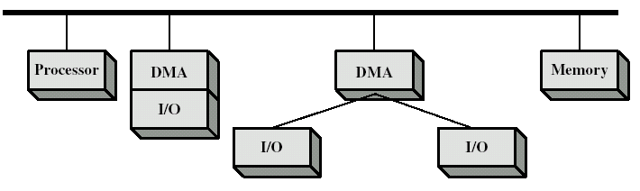
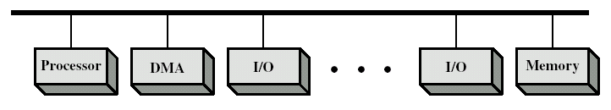

(B) modelinde, I/O işleminin her evresinde, DMA ve Processor aynı BUS yapısını kullanmak durumundadır. Bu nedenle bellek ile I/O birimi arasındaki her “word” aktarımı (bir adet okuma, bir adet yazma) 2 “bus cycle” kullanacaktır. Bu da, 10 ms süre alır.

(A) modelinde ise, “system bus”tan ayrı olarak DMA modülü ile I/O modülleri arasında “bus” yapısı bulunmaktadır. Bu durumda DMA modülü yalnızca bellek erişimi için “system bus”ı kullanacak (okuma veya yazma), I/O modülüne erişim için (yazma veya okuma) ise, processor’dan “bus cycle” almasına gerek kalmayacaktır. Bu da 5ms sürelik sistem zamanı kullanmak anlamına gelir.

- 30-bit ile “byte-level” adreslenen bir sanal adres ortamı (virtual address space), her biri 2Kbyte olan sayfalara ayrılmıştır. Sayfa tablosundaki (page table) her kayıt 2-byte uzunluktadır. Buna göre:

  - Sanal bellek alanının kaç sayfadan oluştuğunu bulunuz

Her bir sayfa içeriği, 2 Kbyte = 2¹¹ bit ile adreslenebilir. Sanal adres alanı 30 bit ile adreslendiğine göre, sanal bellek alanı, 2³⁰ / 2¹¹ = 2¹⁹=524,288 sayfadan oluşmaktadır.

- Gereksinim duyulan sayfa tablosunun büyüklüğünü bulunuz

sayfa tablosunda (page table) toplam 2¹⁹ kayıt (PTE) bulunacaktır. Sayfa tablosundaki her kayıt 2 byte olduğuna göre, sayfa tablosunun büyüklüğü 2¹⁹ × 2¹ = 2²⁰ = 1Mbyte olur.

- Bellekte sürekli duracak “root page table” 2Kbyte olan 2-seviyeli bir sayfalama düzeni (2-level paging) için kurgulayacağınız yapıyı ve 30-bit sanal adresi nasıl kullanacağınızı çizerek açıklayınız.

Bir sayfa tablosu 2 Kbyte = 2¹¹olduğundan adresin ofset bölümü 11-bit olacaktır. Öte yandan, bellekte sürekli duracak kök sayfa tablosunun (root page table) 2Kbyte büyüklüğünde olması için, (her kayıt 2-byte) 1024 satırdan oluşması gerekir. Bu da kök tablo satırlarının 10-bit ile adreslenmesi demektir. İkinci seviye kullanıcı sayfa tablosunun 1Mbyte olacağı yukarıda belirtilmişti. Kök tablodan toplam 1024 ayrı kullanıcı tablosu adreslenebileceğine göre, bu büyüklük için her tablo 1Kbyte olmalıdır. Her satır 2 byte olduğuna göre de, 512 satır bulunmalıdır (512=2⁹). Bu da kullanıcı sayfa tablosu satırlarının 9-bit ile adresleneceği anlamına gelir. Esasen aynı değer sanal adres uzunluğu olan 30 dan, ofset boyu (11) ile kök tablo satır adresi uzunluğunun (10) çıkartılması ile de bulunabilir.

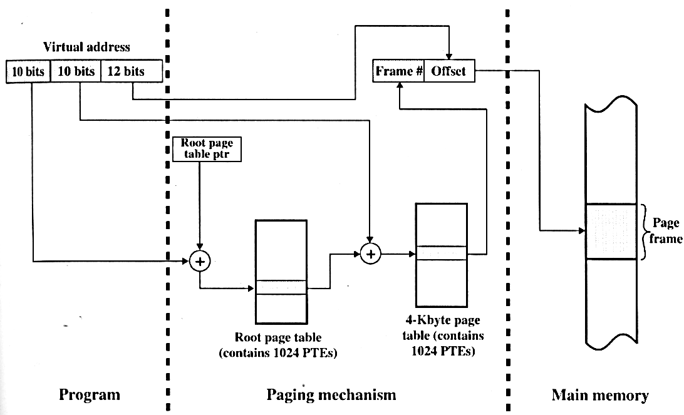
9
11
Root page table
(1024 × 2 = 2Kbyte)
Page table
(512 × 2 = 1 Kbyte)
1024 adet
(toplam 1 MB)

- Byte seviyesinde adresleme yapılabilen bir “Direct Mapping” cache organizasyonunda, bellek adres yapısı aşağıdaki biçimde kurgulanmıştır.
Tag
Line
Word
3
8
7

  - Ana bellek ve cache büyüklüklerini, her blokdaki (satırdaki) word sayısını bulunuz.

Toplam adres boyu = Tag + Line + Word = 18 → Ana bellek = 2¹⁸ = 256Kbyte
Word = 3 → 2³ = 8 olduğuna göre, her satırda (blokda) 8 word (byte) bulunmaktadır. Line = 8, 2⁸ = 256 olduğuna göre cache’de 256 satır bulunmaktadır. Buna göre cache büyüklüğü = 256×8=2048 byte olacaktır.

  - Cache’deki satır sayısını, ana bellekteki blok sayısını bulunuz

Cache’de 256 satır bulunduğu yukarda belirtilmişti. Ana bellekteki blok sayısı = 256K / 8 = 32K = 32,768

  - Aynı temel yapı “fully associative cache” için nasıl bir adres yapısına sahip olurdu?

“Fully Associative” haritalamada (mapping) adres 2 bölümden oluşur. Bu iki bölüm de “word” ve “Tag” alanlarıdır. Word = 3 olarak aynı kalacağına göre, Tag = 18-3 = 15 olacaktır
Tag
Word
3
15

  - Aynı temel yapı “2-way set associative cache” için nasıl bir adres yapısına sahip olurdu?

2-way oluşu, her sette 2 blok (satır) olacağı anlamına gelir. Öte yandan her blokta (satırda) yine 8 word bulunacaktır. Cache 2048 byte olduğuna göre, cache’daki satır sayısı da değişmeyecektir (2048 / 8 = 256). Her sette 2 satır olması için 256 / 2 = 128 set olmalıdır. Bu da, 128 = 2⁷ → 7-bit set adresi demektir. Bu durumda Tag için 18 – 7 – 3 = 8 bit kalır.
Tag
Set
Word
3
7
8

- Elinizde aşağıdaki 3×8 decoder’den 1 adet ve bellek yongalarından da yeteri kadar bulunduğunu varsayarak, 0000 – 7FFF (Hex) adresleri arasında yer alacak 32 Kbyte RAM yapısına uygun bağlantı şemasını çiziniz.
2
1
0
0
7
E
3×8 Decoder
D0 D7
A11
A0
CS R W
4K × 8 RAM

2
1
0
0
7
E
D0 D7
A11
A0
CS R W
A15
A14
A13
A12
•
•
•
Toplam 8 adet bellek yongası
Chip-1
Chip-8
Mem Read
Mem Write

D0 D7
A11
A0
CS R W

A₁₅ A₁₄ A₁₃ A₁₂ A₁₁ A₁₀ A₉ A₈ A₇ A₆ A₅ A₄ A₃ A₂ A₁ A₀

0 0 0 0 0 0 0 0 0 0 0 0 0 0 0 0
0 1 1 1 1 1 1 1 1 1 1 1 1 1 1 1

PUANLAR: Soru-1: 30p (her şık 5p)
Soru-2: a) 6p b) 6p c) 13p Toplam: 25p
Soru-3: a) 6p b) 6p c)6p d) 7p Toplam: 25p
Soru-4: 20p

SÜRE: 100 dakika

